Nama : Luqman Hanung Asidiq  
NIM : L200180035  
Kelas : A

Tugas Modul ke 4

Membuat folder multimedia di local disk D

1. Ubah directory dari Local Disk (C:) ke Local Disk (D:) dengan perintah D:
2. Cara membuat folder multimedia dengan mengetik perintah ‘mkdir multimedia’
3. Kemudian ketik dir untuk mengetahui apakah file multimedia sudah ada .

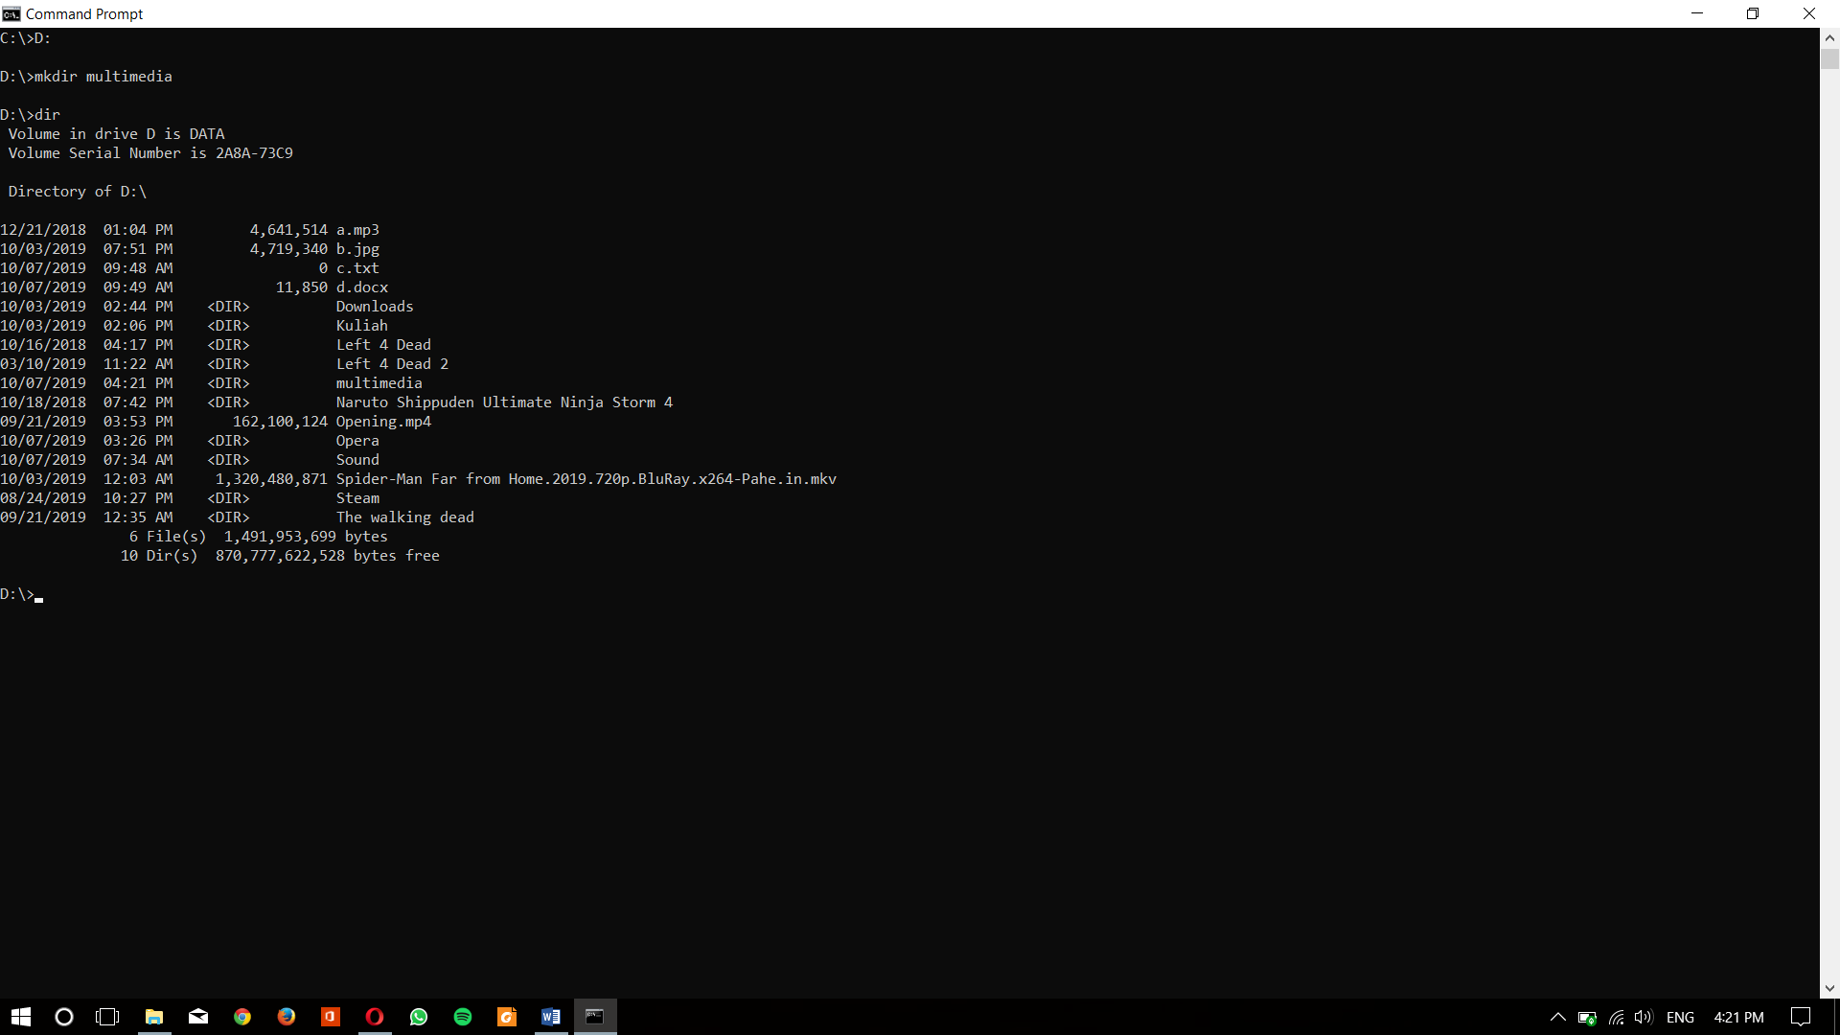

Cara mencopykan file

Ketik perintah copy kemudian ketik nama localdisk yang terdapat file yang akan dicopy kemudian nama file selanjutnya space kemudian ketik nama localdisk yang akan di tempati kemudian ketik folder. Contoh :

1. Copy D:\a.mp3 D:\multimedia
2. Copy D:\b.jpg D:\multimedia
3. Copy D:\c.txt D:\multimedia
4. Copy D:\d.docx D:\multimedia
5. Copy D:\Opening.mp4 D:\multimedia

